Артамонова Анастасия, ПИН-22М, Вариант 1

Задание 1.

Разделим на три класса

|  |  |  |  |  |  |  |  |  |  |  |
| --- | --- | --- | --- | --- | --- | --- | --- | --- | --- | --- |
| Объект | X1 | X2 | X3 | X4 | X5 | X6 | X7 | X8 | X9 | X10 |
| Координаты | (2,3) | (8,2) | (6,4) | (5,7) | (1,1) | (9,4) | (3,3) | (1,3) | (5,5) | (8,1) |

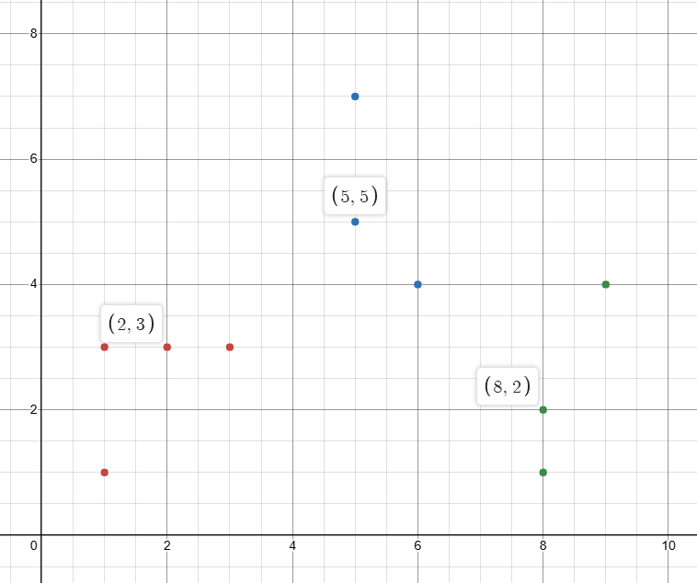

За начальные центры возьмем

С1 = (2,3)

С2 = (5,5)

С3 = (8,2)

|  |  |  |  |  |  |
| --- | --- | --- | --- | --- | --- |
| Объект | Координаты | Расстояние до С1 | Расстояние до С2 | Расстояние до С3 | Класс |
| X1 | (2,3) | 0.00 | 3.61 | 6.08 | 1 |
| X2 | (8,2) | 6.08 | 4.24 | 0.00 | 3 |
| X3 | (6,4) | 4.12 | 1.41 | 2.83 | 2 |
| X4 | (5,7) | 5.00 | 2.00 | 5.83 | 2 |
| X5 | (1,1) | 2.24 | 5.66 | 7.07 | 1 |
| X6 | (9,4) | 7.07 | 4.12 | 2.24 | 3 |
| X7 | (3,3) | 1.00 | 2.83 | 5.10 | 1 |
| X8 | (1,3) | 1.00 | 4.47 | .07 | 1 |
| X9 | (5,5) | 3.61 | 0.00 | 4.24 | 2 |
| X10 | (8,1) | 6.32 | 5.00 | 1.00 | 3 |

Пересчитаем координаты центров как среднее значение точек:

C1​ = (1.75, 2.5)

C2 = (5.33, 5.33)

C3 = (8.33, 2.33)

Задание 2.

Разделим на два класса

|  |  |  |  |  |  |  |  |  |  |
| --- | --- | --- | --- | --- | --- | --- | --- | --- | --- |
| Объект | X1 | X2 | X3 | X4 | X5 | X6 | X7 | X8 | X9 |
| Координаты | (0,5) | (2,2) | (6,6) | (5,4) | (1,1) | (9,2) | (8,3) | (1,3) | (8,5) |

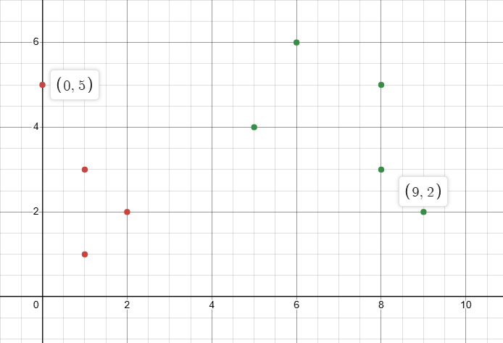

За начальные центры возьмем максимально отдаленные друг от друга точки

С1 = (0,5)

С2 = (9,2)

|  |  |  |  |  |
| --- | --- | --- | --- | --- |
| Объект | Координаты | Расстояние до С1 | Расстояние до С2 | Класс |
| X1 | (0,5) | 0.00 | 9.49 | 1 |
| X2 | (2,2) | 3.61 | 7.00 | 1 |
| X3 | (6,6) | 6.08 | 5.00 | 2 |
| X4 | (5,4) | 5.10 | 4.47 | 2 |
| X5 | (1,1) | 4.12 | 8.06 | 1 |
| X6 | (9,2) | 9.49 | 0.00 | 2 |
| X7 | (8,3) | 8.25 | 1.41 | 2 |
| X8 | (1,3) | 2.24 | 8.06 | 1 |
| X9 | (8,5) | 8.00 | 3.16 | 2 |

Задание 3.

|  |  |  |
| --- | --- | --- |
|  | Точки Х | Координаты X |
| Класс 1 | 1 | 2,2 |
| 2 | 2,5 |
| 3 | 6,1 |
| Класс 2 | 4 | 9,2 |
| 5 | 8,6 |
| 6 | 3,7 |

f(x, y) = wx*​x + wy*​y​ + b

Вычислим центры масс μ1 и μ2

μ1 = (3.3, 2.7)

μ2 = (6.6, 5)

Вектор w = (3.3, 2.3)

Теперь определим смещение b. Подставим точку середины отрезка между центрами масс (4.95,3.85)

3.3 * 4.95 + 2.3 * 3.85 + b = 0

b = – 25.19

f(x, y) = 3.3*​x + 2.3*​y​ – 25.19

Точки, для которых f(x, y) > 0, принадлежат классу 1, а f(x, y) < 0 – классу два.